H.III.1 Les États-Unis et le monde depuis les « 14 points » du Président Wilson (1918)

Introduction : Le cours sur les chemins de la puissance vise à mettre en évidence les origines de la puissance américaine dans un contexte de conflictualité quasi-permanente.
Il découle de cette problématique qu’il est nécessaire de mettre en évidence les grandes périodes chronologiques dans lesquelles s’est affirmé le modèle américain qui aujourd’hui encore reste dominant.
Dans un premier temps nous verrons qu’entre 1918 et 1945, la puissance américaine s’est d’abord construite dans un cadre régional et une pensée politique isolationniste. Cependant l’accroissement des tensions internationales aboutissant à la seconde guerre mondiale conduit les EU à abandonner leur conception isolationniste au profit d’un interventionnisme mondial. Dans un second temps, nous verrons que la Guerre Froide fait des Etats-Unis une superpuissance et un modèle dominant capable de structurer le monde occidental. Enfin, nous verrons que l’effondrement soviétique au début des années 1990 conduit une nouvelle fois les EU à repenser leur rôle, d’abord dans le cadre d’une « civilisation globale » (V. Havel) puis dans celui d’un monde éclaté.

I. La construction d’une superpuissance (1918-1945)
1. La nouvelle économie-monde. (1920-1945)
a. Les 14 points de Wilson pour la construction d’un monde de prospérité.
Analyse de textes + doc.1 p 190 :
Extrait du discours du Pst Wilson, 8 janvier 1918.
(…) Ce que nous exigeons dans cette guerre n'est donc rien de particulier pour nous-mêmes. Ce que nous voulons, c'est que le monde devienne un lieu sûr où tous puissent vivre, un lieu possible spécialement pour toute nation éprise de la paix, comme la nôtre, pour toute nation qui désire vivre librement de sa vie propre, décider de ses propres institutions, et être sûre d'être traitée en toute justice et loyauté par les autres nations, au lieu d'être exposée à la violence et aux agressions égoïstes de jadis. Tous les peuples du monde sont en effet solidaires dans cet intérêt suprême, et en ce qui nous concerne, nous voyons très clairement qu'à moins que justice ne soit rendue aux autres, elle ne nous sera pas rendue à nous-mêmes. C'est donc le programme de la paix du monde qui constitue notre programme. Et ce programme, le seul possible selon nous, est le suivant :
1° Des conventions de paix, préparées au grand jour ; après quoi il n'y aura plus d'ententes particulières et secrètes d'aucune sorte entre les nations, mais la diplomatie procédera toujours franchement et à la vue de tous.
2° Liberté absolue de la navigation sur mer, en dehors des eaux territoriales, aussi bien en temps de paix qu'en temps de guerre, sauf dans le cas où les mers seraient fermées en tout ou en partie par une action internationale tendant à faire appliquer des accords internationaux.
3° Suppression, autant que possible, de toutes les barrières économiques, et établissement de conditions commerciales égales pour toutes les nations consentant à la paix et s'associant pour son maintien.
4° Échange de garanties suffisantes que les armements de chaque pays seront réduits au minimum compatible avec la sécurité intérieure.
(…) (Suivent ensuite des 9 dispositions relatives à chaque pays d’Europe.)
14° Il faut qu'une société des nations soit constituée en vertu de conventions formelles ayant pour objet d'offrir des garanties mutuelles d'indépendance politique et d'intégrité territoriale aux petits comme aux grands États.

Contexte : En janvier 1918, les EU sont engagés dans la 1ère GM aux côtés des alliés. Si la victoire n’est pas encore acquise, elle ne fait aucun doute pour le Président américain qui dans ce discours énonce les principes qui doivent permettre la signature de traités favorisant l’établissement d’un climat de paix universelle qui profiterait à toutes les nations. Les propositions de Wilson furent une des bases des négociations qui aboutirent à la rédaction des traités - dont le célèbre traité de Versailles imposé à l’Allemagne - négociés durant les conférences de la paix de l’année 1919.
L’analyse :
Si Wilson énonce un projet universaliste, il porte aussi la vision géopolitique des EU :
- le pacifisme. Les EU veulent que les Etats s’engagent à limiter leur armement et leurs forces armées qui ne doivent être que des éléments de « sécurité intérieure ». Wilson propose la création également la création d’une « Société des Nations » chargée « d’offrir des garanties mutuelles » dans le cadre de négociations internationales faites « à la vue de tous ».
- Un modèle économique international fondé sur le libre-échange. La 1ère GM a renforcé la puissance économique des EU, alors qu’elle a provoqué l’appauvrissement général des Etats européens. Les Etats-Unis sont devenus la 1ère puissance mondiale. L’endettement des alliés (doc.2b p 190) vis-à-vis des Etats-Unis est colossal. Il équivaut pour la France ou le RU a plusieurs années de budget de l’Etat.
Dans ce contexte d’effondrement économique, les Etats-Unis ont intérêt à ce que les pays d’Europe se reconstruisent rapidement et qu’ils adoptent une politique de libre-échange par la suppression des « barrières économiques, et (l’) établissement de conditions commerciales égales pour toutes les nations ». Les Etats- Unis veulent également assurer une « liberté absolue de navigation ».
Le projet de Président Wilson témoigne de la nouvelle aptitude des Etats-Unis a exercé une domination internationale tant d’un point de vue diplomatique qu’économique. Cependant, en mars 1920, le Congrès rejette la ratification du Traité de Versailles car la majorité républicaine refuse que les Etats-Unis participent à la Société des Nations.
b. Les succès du modèle économique et culturel américain.
The « Roaring Twenties » (les années rugissantes, vrombissantes) est l’expression qui désigne aux EU, la forte croissance économique et l’émergence d’une nouvelle société américaine qui devient un véritable modèle pour les autres pays.
Plusieurs éléments du modèle américain sont à mettre en évidence.
- la prospérité : Les Etats-Unis disposent dans ces années de 60% des réserves d’or du monde. Leur économie est en pleine croissance et donne naissance à de grands groupes industriels qui témoignent du succès du modèle du « big Business » favorisant la concentration industrielle dans les mains d’un petit nombre de grandes entreprises. C’est également le début de « la société de consommation » qui se caractérise par l’essor de la publicité, du crédit à la consommation et un accroissement du pouvoir d’achat des américains de plus de 30% en 10 ans.
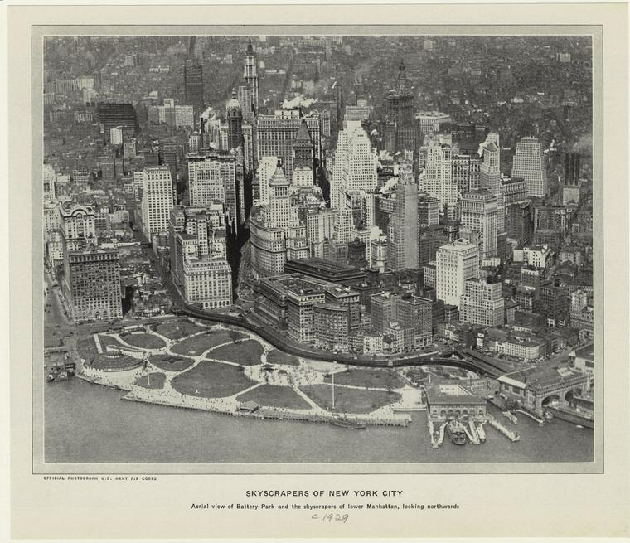
- la société urbaine : Une centaine d’aires métropolitaines, en forte croissance, accueille en 1950, la moitié de la population américaine. La ville de New-York connaît une phase de croissance extrêmement rapide qu’illustre la multiplication des Gratte-ciel dans le quartier de Manhattan.
- le modèle culturel : Durant les années 1920, Le cinéma américain prend son essor. Alors que l’invention est européenne, ce sont les EU qui développent une « industrie cinématographique ». Associé à la musique (Jazz, Blues) et à la production littéraire (Hemingway, Faulkner, Fitzgerald…), le cinéma contribue à la diffusion d’un modèle culturel américain dans le monde.

doc.1 p 194
Durant les années 1920, les EU investissent massivement en Europe et deviennent les banquiers du monde.
En 1924, pour mettre fin à la crise franco-allemande qui a conduisent l’armée française à occuper la Ruhr (janvier 1923), les EU mettent en place le plan Dawes. Il s’agit d’un prêt de 2.5 Milliards de dollars consenti à l’Allemagne qui permet au gouvernement du Chancelier Stresemann de reprendre le paiement des réparations dues aux Français ; en contrepartie, le gouvernement français accélère le remboursement de ses dettes contractées auprès des banques américaines.
c. Un pays dans la tourmente, la crise de 1929 et ses conséquences internationales.
Biographie de F.D. Roosevelt p 194.
Le déclenchement de la crise de 1929 conduisant les Etats-Unis et le monde dans une « grande dépression ». La dépendance financière des pays d’Europe vis-à-vis des banques américaines expliquent la mondialisation de la crise. Les banques américaines pour faire face aux risques de faillites rapatrient leurs fonds investis en Europe et provoquent une crise financière en particulier en Allemagne et en Autriche (faillite du Kreditanstalt Bank de 1931). La crise économique renforce les tensions en Europe et favorise l’arrivée au pouvoir d’Adolf Hitler (janvier 1933).
Aux EU, la crise provoque un renforcement du protectionnisme et conduit à la mise en place d’un programme économique de relance instauré sous la présidence de F.D Roosevelt et appelé New Deal. L’accroissement des dépenses publiques visent à relancer l’économie nationale et à réduire le chômage massif.

2. Une politique étrangère de plus en plus isolationniste.
a. La théorie de la « destinée manifeste » et doctrine Monroe dans le premier XXe siècle.
doc.1 p 190 : Analyse de texte.
En 1920, le congrès américain refuse de ratifier le traité de Versailles car la majorité républicaine s’oppose à la subordination des EU vis-à-vis de la Société des Nations. Le texte voté par le congrès en Mars 1920 témoigne surtout du refus américain d’exercer un rôle majeur dans le « concert des nations ». Fondamentalement isolationnistes, les EU perçoivent leur rôle dans le cadre de la « doctrine Monroe ». Cette doctrine datant des années 1820 fait de l’Amérique dans son ensemble, la « chasse gardée exclusive» des EU. L’Europe doit abandonner ses prétentions en Amérique.
Jusqu’au début XXe siècle, la puissance américaine se renforce en Amérique (conquête de l’ouest, guerres contre le Mexique, guerre contre l’Espagne). La théorie de la « destinée manifeste » des Etats-Unis, c’est-à-dire leur devoir moral d’étendre leur modèle démocratique et économique, exprime donc avant tout dans le cadre des Amériques aussi dans celui du Pacifique.
Territoires dans lesquels s’exerce l’autorité des E-U dans les années 1920.
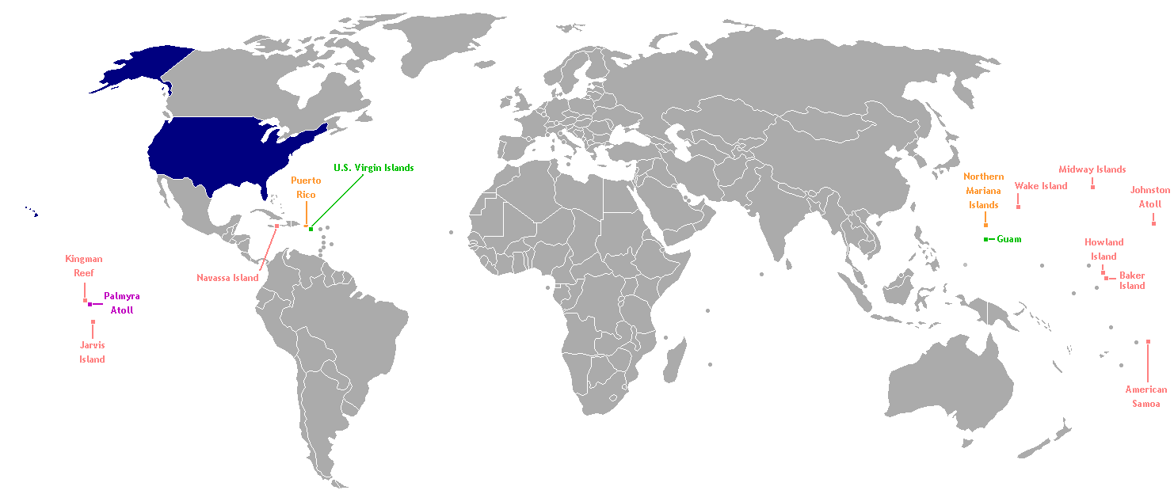
Canal de Panama
Philippines
Les Etats-Unis ne souhaitent pas mener une politique interventionniste en Europe mais pratiquent une politique d’expansion et de contrôle de l’espace caraïbe et Pacifique et un interventionnisme réel en Amérique Latine pour laquelle ils s’érigent en protecteur.

b. Un renforcement de l’isolationnisme. (1920-1940)
Dans les années 1920, les Etats-Unis pratiquent donc un isolationnisme partiel n’intervenant que pour apaiser les tensions européennes, car elle favorise sa prospérité économique (cf. texte 3 p 191).
Mais les Etats-Unis vont multiplier les mesures isolationnistes :
- Dans le domaine migratoire, le pays se ferme. Le nombre de migrants en provenant d’Europe va fortement diminuer. Plusieurs lois vont limiter les entrées sur le territoire américain, en particulier les lois Johnson-Reed de 1921 et 1924. Elles fixent pour chaque nation des quotas. Les nouvelles entrées sont limitées à 3% puis à 2% du nombre de résidents de chaque communauté présents de 1890. Cette loi a pour conséquence de fortement limiter voire de rendre impossible l’immigration en provenance des pays « les moins désirés » (Europe de l’Est et du Sud, Asie, Afrique) et de favoriser l’immigration des Européens de l’Ouest qui étaient les plus nombreux à être présents sur le sol américain en 1890.
D’une manière générale, l’immigration aux EU va connaître une très forte baisse, les entrées sur le territoire passant de 900 000 en 1920 à 375 000 en 1921 puis à 150 000 en 1924. L’assouplissement des mesures migratoires n’interviendra qu’après 1945.
- Dans le domaine militaire. La montée des risques de guerre en Europe est largement pressentie aux EU. L’attachement du pays à une politique pacifiste se traduit par une série de lois qui vont limiter le commerce des armes. En 1935 puis en 1937, le congrès vote les lois dites de neutralité qui interdisent les ventes ou la fourniture sous forme de prêt d’armes à un pays en guerre.
Après 1939, Roosevelt parvient à obtenir un assouplissement de ces lois au profit de la France et du Royaume-Uni qui bénéficient du principe « Cash and Carry ». Le but des EU est donc clairement d’éviter une entrée en guerre liée à la destruction de navires américains (précédent de 1917).
Doc. 5 p 191 + doc 4 p 191: Une part de l’opinion publique est clairement hostile à une entrée en guerre mais le Président Roosevelt est persuadé que les EU ne pourront se tenir éloignés d’un conflit qui ne peut que nuire à leurs intérêts. Progressivement, le pays s’engage dans un soutien économique au Royaume Uni qui bénéficie à partir du 11 mars 1941 de la loi prêt-bail (définition p 195) puis d’un soutien diplomatique encore plus franc après la signature par Roosevelt et Churchill de la Charte de l’Atlantique en Août 1941. Ce texte profondément pacifiste appelle cependant à la destruction de la « tyrannie nazie » et témoigne d’un soutien croissant des EU dans la lutte contre l’Axe. Cependant, Roosevelt refuse toujours d’engager son pays dans la guerre et préfère qu’un « casus belli » oblige les américains à entrer en guerre.

3. La Seconde Guerre Mondiale : une victoire américaine. (Dossier p 192-193)
a. Une entrée en guerre forcée.
Doc. 2 et 3 p 192 : Le 7 Décembre 1941, les Japonais attaquent sans déclaration de guerre préalable la base américaine de Pearl Harbor. Les bilans humain (3000 morts) et matériel (destruction de 86 navires) sont lourds et les conséquences multiples. Ils conduisent dans un premier temps, les EU dans la guerre contre l’Axe. Puis rapidement, ils deviennent le principal organisateur de l’effort de guerre et vont mettre à profit toutes leurs capacités économiques (Victory program), humaines et militaires pour gagner la guerre.

b. Un renversement des équilibres.
L’entrée en guerre des EU conduit à un renversement des équilibres au profit des alliés. Dès l’été 1942, les forces américaines vont reprendre le dessus dans le Pacifique puis à partir de Novembre 1942 contribuer à l’effondrement nazi en Afrique puis en Europe. Les bombardements atomiques d’Hiroshima et de Nagasaki du 6 et 9 Août 1945 ont marqué un tournant dans l’histoire de l’Humanité puisqu’ils témoignèrent de la capacité américaine de destruction massive pouvant aboutir à l’anéantissement total d’une nation. La victoire des alliés de 1945 est donc en grande partie la victoire des Etats-Unis.

c. L’affirmation d’une superpuissance (les fruits de la victoire, les aspirations de Roosevelt, la mise en place d’un nouvel ordre mondial).
La guerre contribue donc les EU à mettre en adéquation leur puissance économique et militaire et leur rôle de superpuissance à vocation mondiale.
A la fin de la guerre, les EU apparaissent comme :
- la puissance militaire dominante, unique possesseur de l’arme atomique.
- les libérateurs et les garants du rétablissement de la liberté et de la démocratie en Europe (de l’ouest).
- la seule puissance capable de s’opposer à une hégémonie soviétique et à la diffusion de son modèle tant en Europe qu’en Asie.
- Les organisateurs d’une coopération internationale dans le cadre des Nations Unies.
Bien qu’il meure avant la fin du conflit en avril 1945, Roosevelt a pris soin de faire accepter par ses alliés ses aspirations. Lors de la conférence de Yalta en février 1945, il obtient de Staline qu’il participe à la mise en place des « Nations Unies » afin de garantir une paix mondiale.
Très rapidement, dès la conférence de Potsdam en juillet-Août 1945, Les Etats-Unis comprennent qu’ils devront s’opposer à l’URSS qui aspirent à renforcer son influence dans le monde et propose un modèle économique et politique concurrent du modèle démocratique et libéral américain. Le climat de Guerre Froide et la bipolarisation qui s’instaurent progressivement dans le monde, confèrent donc aux EU, un rôle nouveau, celui de dirigeant du « monde libre ».
II. Les Etats-Unis durant la guerre froide, modèle politique et économique du monde occidental.
1. Le modèle démocratique américain.
a. Les faiblesses de la démocratie américaine de 1945 à 1961.
La doctrine Truman, dès 1946, affirme la nécessité de lutter contre le totalitarisme soviétique en aidant les pays libres à résister à l’expansion communiste liée à l’action des Partis communistes d’Europe de l’Ouest et à celle des mouvements de libération qui combattent pour l’émancipation des colonies.
Les Etats-Unis se présentent comme un modèle politique mais fait l’objet d’une intense propagande anti-américaine soviétique, relayée dans les pays démocratique par les Partis Communistes (cf. doc.2 p 196). De son côté, la propagande soviétique cherche à discréditer le modèle démocratique américain.
Exerce : Analyse de document.
Wall Street

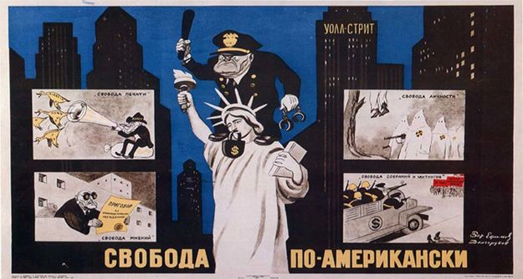
Liberté d’opinion
"Liberté à l'américaine"
Affiche soviétique 1949 d’Efim Dolgorouki.

Liberté de la presse
Liberté de manifester
Liberté individuelle

Dans l’immédiat après-guerre, les soviétiques peuvent facilement dénoncer les faiblesses les plus visibles de la démocratie américaine. Ainsi l’affiche d’Efim Dolgorouki insiste sur :
- Les limites de la liberté d’expression, d’opinion et de manifestation. En effet, si la presse est libre, le climat de guerre froide se traduit aux États-Unis par une intense politique anti-communiste qui culmine au début des années 1950, sous le nom de maccarthysme. Ainsi la « peur rouge » (the red scare) conduit-elle à une « chasse aux sorcières » visant à arrêter les auteurs d’actes « anti-américains » et à empêcher les artistes et les intellectuels suspectés de sympathie pour l’URSS de s’exprimer. Dès 1947, les studios d’Hollywood établissent une liste d’artistes qui ne doivent plus être employés et parmi lesquels figurent Charlie Chaplin et Orson Welles. En 1948, les responsables du Parti Communiste Américain sont arrêtés puis condamnés à 5 ans de prison en vertu de l’Alien Registration Act (1940) qui permettait de condamner tout comportement pouvant nuire aux intérêts américains. Pour la propagande soviétique, les restrictions de la liberté d’expression et d’opinion témoignent des faiblesses démocratiques américaines. Si le parti et la presse communistes ne furent jamais formellement interdits aux Etats-Unis, l’importance des entraves et de la suspicion qui pesaient sur ses membres ont fortement réduit leur influence.

- les inégalités sociales et raciales sont évoquées à travers la scène qui monte la pendaison d’un noir par des hommes masqués appartenant aux Ku Klux Klan (fondé en 1865), mouvement qui prône la suprématie de la race blanche. Bien qu’interdit en 1944, le Ku Klux Klan a continué d’exister et mène une lutte contre l’abolition de la ségrégation légale dans les Etats du Sud. Pour l’URSS, insister sur la ségrégation et les violences contre les noirs est un moyen de faire apparaître les contradictions du discours américain qui présente le pays comme le leader du « monde libre » mais offre au monde l’image d’une société inégalitaire, liberticide et raciste.

b. La fin du modèle ségrégationniste.
Dans les années 1950, l’opposition à la ségrégation se renforce et peut s’appuyer sur des arrêts de la cour suprême qui rend illégale la ségrégation dans les écoles publiques (1954). En 1955, Rosa Park et Martin Luther King vont devenir les leaders du mouvement pour l’égalité des droits civiques. Leur boycott des bus de Montgomery en Alabama est relayé par de nombreux médias et aboutit à un nouvel arrêt de la cour suprême qui interdit la ségrégation raciale dans les bus, en 1956. En 1957, le Président Eisenhower fait intervenir la garde nationale pour imposer la déségrégation dans les écoles de Little Rock dans l’Arkansas.
La multiplication des actions menées par la communauté noire américaine - dont la célèbre marche pour les droits civiques d’août 1963- soutenue par une opinion publique blanche de plus en plus favorable à l’égalité des droits aboutit à une série de lois dont ceux pour les droits civils (Civil Right Acts, 1964) qui progressivement mettent fin à toute forme de discrimination.
c. Un modèle d’état-providence ?
Entre 1964 et les années 1990, le modèle américain se réforme et prend un caractère plus social et égalitaire. La conception du rôle social de l’Etat a donné naissance dès le New Deal sous Roosevelt au concept d’Etat-Providence (Welfare State).
En 1965, les Présidents Kennedy et Johnson lancent le programme de « guerre contre la pauvreté ». Des mesures de protections sociales (programmes Medicare et Medicaid) et de discrimination positive sont prises pour réduire les disparités économiques et sociales.
2. Apogée et déclin du modèle économique américain.
a. La réussite du modèle. (1945-1975)
Les Etats-Unis sortent économiquement renforcés de la 2de GM. La crise de 1929 laisse place à une période de forte croissance qualifiée de « Trente Glorieuse ». En 1945, le pays est de très loin la première puissance économique mondiale. Il possède 2/3 de la flotte marchande mondiale contribue pour près de 50% au commerce mondial et sont les principaux investisseurs internationaux.
Doc.2 p 202 : Cette puissance économique permet aux EU de pratiquer une diplomatie active qui favorise son rayonnement et la constitution d’un bloc occidental. En Europe, les EU favorisent la reconstruction grâce au plan Marshall (11 md$ d’aide aux pays alliés d’Europe).
Doc.2 p 196 : D’un point de vue communiste, la politique d’aide américaine est une forme d’impérialisme ou de « néocolonialisme » (expression utilisée par Jean-Paul Sartre en 1955). Les EU diffusent leur modèle productiviste et favorisent l’essor d’une économie libérale capitaliste. Ils peuvent s’appuyer sur les grandes institutions internationales (FMI, GATT) mises en place lors des accords de Bretton Woods et sur l’hégémonie de leur monnaie qui apparaît à la fois comme une monnaie de réserve (car sa valeur est garantie sur l’or) et une monnaie d’échange.
Le succès américain est aussi visible dans la diffusion de son modèle de grande consommation, souvent désigné par l’expression American way of life. Les Etats-Unis exercent une véritable fascination sur les pays de l’ouest. Comme dans les années 1930 mais de façon amplifiée, la musique, la mode et le cinéma américains vont donner naissance à une culture occidentale qui se diffuse mondialement malgré les résistances idéologiques ou sociales.
b. La fin des Trente glorieuses, un déclin américain ? (1975-1990)
Doc. 5 p201 : Les difficultés économiques et politiques (Watergate) que rencontrent les EU dans les années 1970 n’affaiblissent que partiellement les EU qui demeurent la 1ère puissance économique mondiale. Cependant, les équilibres économiques du monde se modifient progressivement par l’émergence de puissances concurrentes (« miracle japonais », « réveil chinois », Union Européenne en construction). Les Etats-Unis cherchent donc à maintenir leur prédominance durant les années 1980 mais doivent faire face à des problèmes économiques internes (déficit public, chômage, effondrement de la balance commerciale à partir 1986). Malgré un rééquilibrage économique mondial, les EU maintiennent leur domination durant les années 1980 mais ils subissent progressivement « l’érosion relative des bases économiques et technologiques de leur puissance ».

3. Les Etats-Unis, superpuissance du bloc occidental.
a. La politique d’endiguement et réseaux d’alliances. (ONU, bipolarisation, les 1ères crises)
Doc.1 p 202 + 3 et 5 p 197 : Le camp de la liberté :
La Guerre Froide est marquée par une opposition idéologique de plus en plus radicale entre les Etats-Unis et l’URSS.
Face à l’extension de l’aire d’influence soviétique et aux dangers d’un conflit planétaire, les EU offrent leurs protections aux Etats d’Europe de l’ouest et de la Méditerranée mais aussi à ceux d’Amérique latine et aux nouveaux états issus du tiers-monde.
Ils constituent un vaste réseau d’alliances dont l’OTAN créée en 1949 est la principale.
Les EU adoptent une stratégie d’endiguement (containment) qui se caractérise par différentes actions :
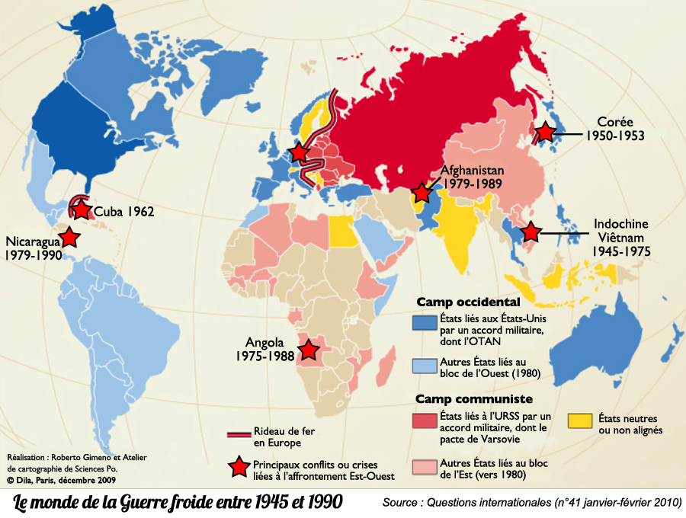
- La conduite de guerres périphériques en Asie (guerres de Corée de 1950 à 1953 puis du Vietnam de 1961 à 1975).
- Des opérations spéciales visant à empêcher la mise en place ou à renverser des régimes jugés prosoviétiques (Iran en 1953, débarquement à Cuba en 1961, renversement d’Allende au Chili en 1973).
- Un soutien militaire et financier à des mouvements de guérillas anticommunistes (Unita en Angola en 1975 Moudjahidines afghans en 1979, contras au Nicaragua dans les années 1980).
- Un soutien politique, militaire et financier à des dictateurs pro-américains, en particulier au Moyen-Orient, en Amérique latine mais aussi en Europe (accords de défense avec le gouvernement de Franco).

b. le déclin américain des années 197O.
Dans les années 1970, les Etats-Unis subissent plusieurs revers face à l’URSS et ses alliés. Le plus important est la guerre du Vietnam qui se termine en 1973 par un retrait des troupes américaines puis en Avril 1975 par l’effondrement du régime pro-américain du Sud-Vietnam qui conduit les Américains à évacuer Saigon de façon précipitée.
La chute du Shah d’Iran en 1979 et la prise d’otages de l’ambassade de Téhéran qui dure plus d’un an donnent au monde un sentiment de déclin américain et de renforcement du bloc de l’est.

c. « America is back », la victoire des EU dans la Guerre Froide. (Dossier p 200-201)
Lire Doc.1 à 4 p 200 : En 1980, R. Reagan est élu Président, il succède à Jimmy Carter, président discrédité sur le plan international. Reagan est partisan d’une opposition forte et systématique au communiste qu’il qualifie « d’empire du mal »mais aussi de « chapitre triste (…) de notre histoire » sur le point de se terminer. Durant la Présidence Reagan (1980-1988) puis celle de G. Bush (1988-1992), les EU mobilisent tous leurs moyens pour lutter contre l’URSS (soutien à la résistance afghane, crise des Euromissiles, Programmes IDS, croissance des dépenses militaires…). Après des années de coexistence pacifique, cette période est souvent surnommée « guerre fraiche », elle oblige le M. Gorbatchev qui dirige un état en faillite à négocier.

Les accords de Washington de 1987 puis les accords Start de 1991 marquent à la fois une tentative de sortie de crise mais aussi l’effondrement progressif du régime soviétique. Après la disparition de l’URSS le 25 décembre 1991, les EU apparaissent non seulement comme la puissance victorieuse de la GF mais surtout la seule superpuissance exerçant une influence mondiale et proposant un modèle universel.

III. Une hyperpuissance contestée. (depuis 1990)
1. « Le nouvel ordre mondial » durant les années 1990.
a. Les Etats- Unis, leader d’un « monde globale » ?
En 1989, l’historien F. Fukuyama publie un article intitulé la fin de l’Histoire. Il affirme que l’effondrement du communiste marque la victoire de la démocratie et l’avènement d’un monde qui ne peut s’orienter que vers l’émergence d’une démocratie libérale universelle. Dans le cadre de ce « monde global » (Vaclav Havel), les EU sont appelés à jouer un rôle de leader.
Cependant, cette vision unitaire du monde est contestée par de nombreux intellectuels dont S. Huntington (il publie un texte intitulé en français Pas de sortie, les erreurs du finisme, 1989). Celui-ci perçoit le monde comme un espace d’opposition civilisationnelle dans lequel les luttes idéologiques seront remplacées par des « chocs de civilisation » liés au rejet du modèle démocratique universel, à la résurgence du nationalisme ou l’apparition d’idéologies nouvelles.

b. Une politique d’ingérence au nom de valeurs universelles.
Texte 3 p 205 :
Q1 : Identifiez dans le discours de Bill Clinton les 3 « valeurs » du modèle américain que le Pt des EU souhaite diffuser dans le monde.
Pour Bill Clinton, Président des EU de 1992 à 2000, les EU demeurent les « premiers », cette affirmation de puissance est accompagné d’une promesse de maintenir l’interventionnisme américain et non de choisi un nouvel isolationnisme. La « destinée manifeste » des EU apparaît donc dans ce texte comme celle d’assurer, au moins partiellement, une mission de « gendarme du monde ».
En effet, les EU se considèrent comme les garants d’un modèle fondé sur trois valeurs universelles à « élargir et à renforcer ». Il s’agit de la démocratie, de la paix et de l’économie de marché. Pour les responsables américains, ce modèle est la garantie d’un monde plus sûr et plus juste. Bill Clinton affirme donc que les EU se doivent de maintenir leur engagement global. Bill Clinton adopte donc le point de vue universaliste de Fukuyama.

c. Une décennie d’ « l’hyperpuissance » américaine.
Texte 4 p 205 :
Q1 : Identifiez les éléments qui selon Hubert Védrine fondent l’Hyperpuissance américaine.
Q2 : Analysez la citation suivante « L’aptitude des Etats-Unis (…) à passer de l’unilatéralisme au multilatéralisme reste à démontrer ».
L’analyse qu’Hubert Védrine fait de la puissance américaine le conduit à utiliser le concept « d’hyperpuissance » pour désigner les Etats-Unis. En effet, pour lui, ils sont les seuls à posséder tous les éléments de la puissance globale souvent regroupés sous les expressions de Hard Power (la force militaire et économique) et de Soft Power (le rayonnement culturel, l’attractivité du mode de vie, la prédominance technologique ou même la langue).
Cette hyperpuissance donne aux EU une capacité d’action unilatérale, c’est-à-dire une capacité à agir et à définir seul leur politique extérieure (interventions militaires, embargos commerciaux, pression diplomatique…).
Q2 : Cette vision unilatéraliste s’oppose au multilatéralisme prôné par H. Védrine qui vise à associer les Européens (et les autres Etats du monde) et à recourir aux Institutions internationales et en particulier à l’ONU pour agir de manière concertée.
Pourtant contrairement à ce qu’écrit Hubert Védrine, on constate que durant les années 1991-2000, les EU ont recours au conseil de Sécurité de l’ONU pour faire accepter leurs intervention comme en 1991 pour mettre en place une intervention contre l’Irak (1ère guerre du Golfe), en 1992, pour déclencher l’opération « Restore Hope » en Somalie puis en 1995 et en 1999 lors des interventions en Bosnie et au Kosovo exécutées sous mandat de l’ONU.
Durant une décennie, les EU se sont donc montrés capables d’assumer un rôle d’hyperpuissance au service de la paix mondiale. Le ministre français des Affaires Etrangères de l’époque Hubert Védrine semble penser que sous un masque de multilatéralisme s’appuyant sur l’ONU, les Américains ont agi de manière « unilatérale ».

2. La remise en cause du modèle universel. (Les années 2000)
a. Le 11 septembre et ses conséquences.
Les attaques terroristes du 11 septembre 2001 touchent les EU en plein cœur et modifient profondément leur vision du monde. L’illusion d’un « monde global » est abandonnée au profit d’une vision multipolaire dominée par des conflits de civilisations. Les EU identifient les états et les idéologies qui leur sont hostiles afin de mener une « guerre contre le terrorisme » et vaincre ou isoler « les Etats-voyous » (Rogue States).
Le Djihadisme apparaît comme la menace principale car il se nourrit de l’antiaméricanisme et de la grande pauvreté présents dans de nombreux pays musulmans. L’administration du Président Georges W. Bush va multiplier les interventions armées dans le cadre d’une lutte contre ces mouvements radicaux. Les EU et certains de leurs alliés mènent des guerres en Afghanistan (oct. 2001) puis en Irak (Mars 2003) ainsi que de de nombreuses opérations anti-terroristes (Soudan, Somalie, Yémen, Sahel…). Le cas de l’Irak apparaît comme l’expression de l’unilatéralisme de la politique étrangère américaine puisque l’intervention militaire eut lieu sans résolution du conseil de sécurité de l’ONU.
Le 11 septembre conduit également les Etats-Unis à renforcer la « sécurité nationale » érigée en priorité absolue. L’obsession sécuritaire a pour conséquence le renforcement des moyens de contrôle et de surveillance intérieurs et internationaux. Le Patriot Act voté en octobre 2001, permet aux services de sécurité américains de déroger aux lois qui garantissent les libertés fondamentales afin de lutter contre le terrorisme (autorisation de détention au-delà du délai de garde-à-vue légale, contrôle renforcé des frontières, investigations financières accrues, écoutes téléphoniques). Le Patriot Act a déjà été prolongé deux fois et reste en vigueur jusqu’en juin 2015.

b. les limites de la guerre contre le terrorisme.
On peut clairement constaté que la guerre contre le terrorisme n’a pas permis aux EU de renforcer leurs positions internationales et semble même les avoir partiellement affaiblies :
- Les mouvements djihadistes loin de décroître ont connu une expansion géographique en Afrique et au Moyen-Orient.
- La fin de Saddam Hussein n’a pas abouti à la mise en place d’une démocratie à « l’occidental » en Irak mais a au contraire déstabilisé le pays en proie à une guerre civile.
- La guerre en Afghanistan n’est pas terminée et le désengagement militaire américain qui intervient depuis décembre 2014 fait craindre que le pays ne connaisse une situation comparable à celle de l’Irak.
Enfin le scandale « Wikileaks » en 2010 puis l’affaires Snowden en 2013 ont révélé des pratiques illégales américaines dépassant largement le cadre fixé par le Patriot Act (Black sites de la CIA, écoutes illégales…) affaiblissant l’image de « pays des libertés » que les EU souhaitaient diffuser.

c. Vers un nouvel isolationnisme ? (Du hard power au smart power)
L’arrivée au pouvoir au pouvoir de Barack Obama en 2008 apparaît comme un tournant dans la politique américaine. En 2008, le nouveau Président affirme vouloir développer des relations internationales fondées sur le principe de discussion « d’égal à égal ». Il apparaît donc comme le partisan d’un nouveau multilatéralisme. Mais certains de ses choix témoignent d’un désengagement international au moins sur le plan militaire (retrait d’Irak dès 2008 puis d’Afghanistan en 2014). Les opérations militaires américaines entreprises ont eu lieu dans le cadre de résolution du conseil de sécurité (Libye en 2011) ou conjointement avec ses alliés de l’OTAN (frappe contre Daesh en Syrie et en Irak depuis 2014).
Alors qu’elle était Secrétaire d’Etat aux Affaires Etrangères en 2009, Hilary Clinton affirmait qu’il fallait substituer au « Hard Power » une politique étrangère fondée sur le « Smart Power ». Le choix de cette nouvelle expression semble montrer que les EU veulent partiellement abandonner leur rôle de « gendarme du monde » pour recentrer leur action en les fondant sur une utilisation « intelligente » de la puissance militaire et économique et en privilégiant les actions fondées sur le Smart power.
Enfin, les années Obama sont marquées par une priorité donnée aux affaires intérieures afin de reconstruire une société marquée par les inégalités sociales croissantes et par la crise économique de 2008.
La société américaine et l’administration Obama semblent donc tentées par un « néo-isolationnisme » dont le but serait de mobiliser les moyens financiers du pays pour maintenir la suprématie économique face à l’émergence de nouvelles grandes puissances et tout particulièrement la Chine.

Conclusion : La place des Etats-Unis dans le monde a fortement évolué en un siècle. Si les EU n’apparaissent plus comme une hyperpuissance dans une civilisation globale, ils conservent un rôle prépondérant et restent les seuls à détenir l’ensemble des facteurs de puissance. Le défi américain semble avant tout de maintenir leur hégémonie en veillant à réduire l’important « anti-américanisme » qui s’est développé dans le monde musulman mais aussi en Amérique du Sud.

